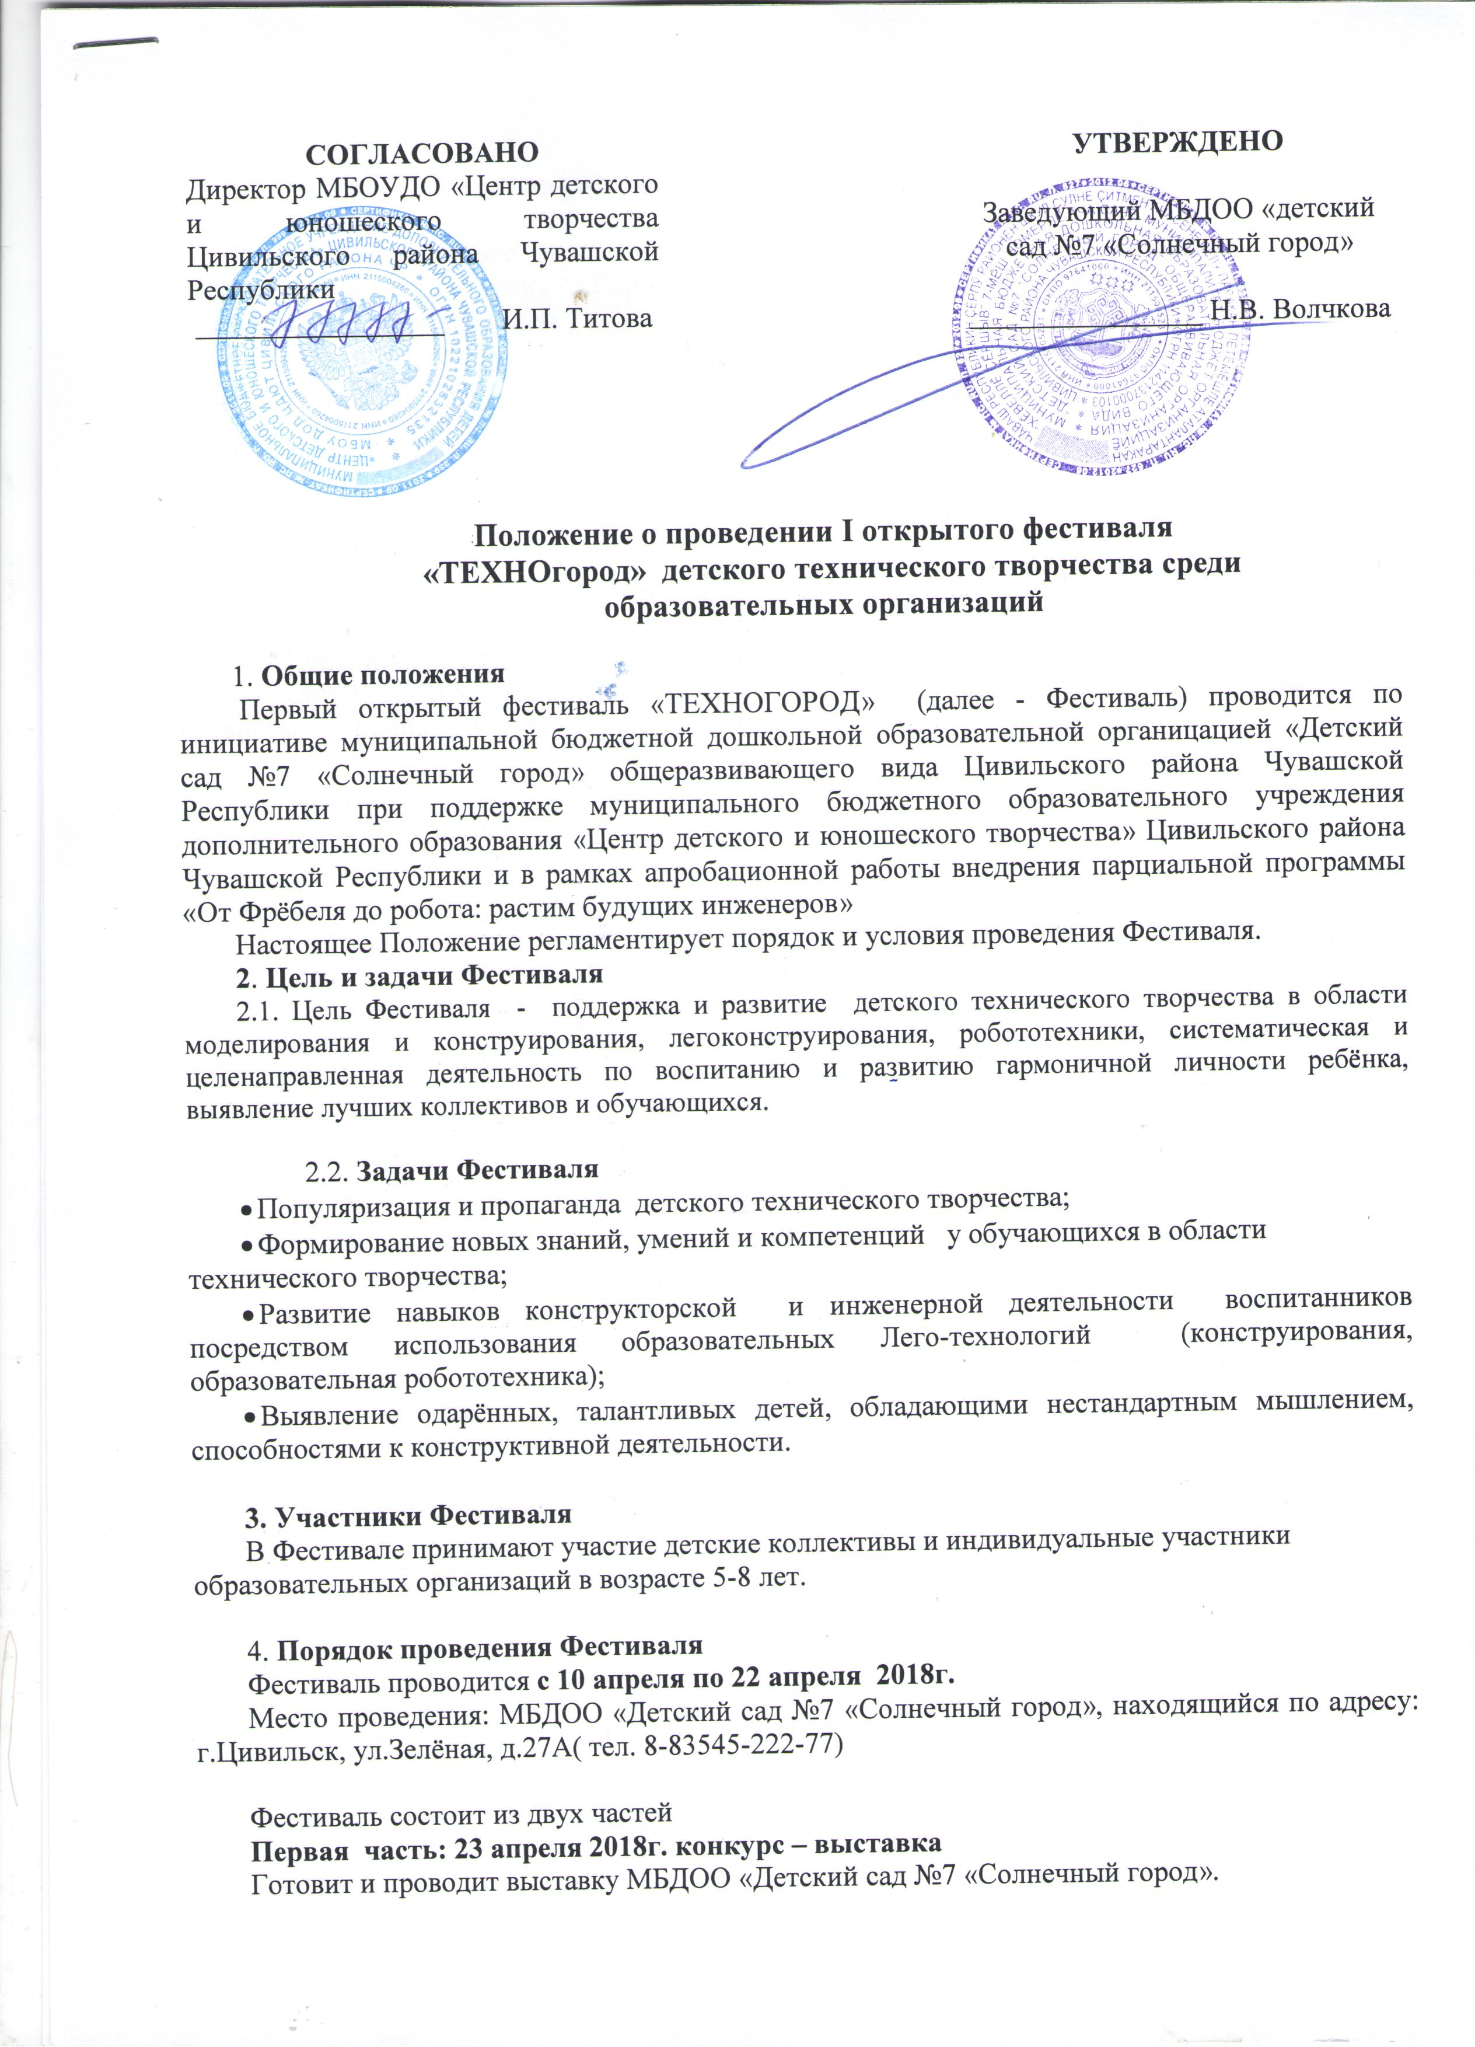

Требования к конкурсным работам смотреть в Приложении 1 к положению о Фестивале.

Вторая часть очного тура состоится 26 апреля 2018 г. - соревнования по Лего – конструирование на тему «Город будущего» (командное первенство) проводятся в соответствии с Приложением 2 к положению о Фестивале.

5. Жюри Фестиваля
5.1 Оргкомитет определяет и утверждает состав жюри.
5.2. Жюри оценивает конкурсные работы и предоставляет в оргкомитет соревнований итоговый протокол.

6. Награждение
6.1. По каждой части Фестиваля итоги подводятся отдельно.
6.2. По итогам фестиваля будет выпущен фотокатолог.
6.3. Победителям получают призы и дипломы.
6.4. Организатор оставляет за собой право отметить оригинальные работы и образовательные организации, принявшие участие в двух конкурсах (выставка и очный конкурс).

ПРИЛОЖЕНИЕ № 1
Положение о проведении I открытого фестиваля
«ТЕХНОгород» детского технического творчества среди образовательных организаций

1. Порядок проведения выставки
- Выставка состоится с 23 апреля по 26 апреля 2018г. с 8.00до 17.00 на базе МБДОО «Детский сад №7 «Солнечный город» общеразвивающего вида Цивильского района Чувашской Республики.
- Работы принимаются до 22 апреля 2018 г. до 17.00 в МБДОО «Детский сад №7 «Солнечный город».
- Все расходы по доставке экспонатов несут изготовители.
2.Требования к выставочным экспонатам:
На конкурс предоставляются работы сконструированные из различных конструкторов.
На выставку предоставляются готовые качественно и эстетично выполненные работы.
Каждый экспонат сопровождается этикеткой (напечатанной, размером 9х5см), отражающей следующие данные:
- название работы и тип (макет, действующая модель, радиоуправляемая и.т.д);
- вид конструктора;
- фамилия имя, возраст участника;
- название учреждения;
- адрес учреждения;
- фамилия, имя, отчество руководителя.
3.Критерии оценки выставочных экспонатов:
Экспонаты оцениваются по 5 бальной системе.
- сложность;
- качество, техническое совершенство;
- техническая эстетика, дизайн;
- оригинальность и / или творческий подход;
- техническая сложность (сложные геометрические конструкции, движущиеся механизмы, различные соединения деталей и т.д.).
4. Награждение
Все участники Конкурса получают от организаторов сертификат об участии на электронную почту образовательной организации.
Победители получают дипломы и призы.

ПРИЛОЖЕНИЕ № 2
Положение о проведении I открытого фестиваля
«ТЕХНОгород» детского технического творчества
среди образовательных организаций

1. Общие положения
Конкурс по Лего-конструированию (командное первенство) проводятся в рамках открытого фестиваля «ТЕХНОгород».
Ответственность за организацию и проведение конкурса возлагается на организаторов. Заявки на участие в конкурсе подаются до 20апреля2018 года по форме (приложение 3 к Положению о Конкурсе). Заявки подаются в электронном виде на адрес
ds-sgorod1@zivil.cap.ru. Координатор фестиваля: Волчкова Наталия Викторовна (тел.89061333477), Несмелова Ирина Витальевна (тел.89603050427)
2.Участники соревнований.
2.1 Участие в соревнованиях является добровольным. К участию в соревнованиях допускаются команды от образовательных организаций представивших заявку.
2.2. Состав команды 3 ребенка в возрасте 5- 8 лет и руководитель команды. Пол участников – значения не имеет.
2.3. Участники соревнований должны иметь:
- единую форму;
- эмблему;
- название и девиз команды.

3. Место и время проведения соревнований.
Конкурс проводится 26 апреля 2018 года в 9.30 на базе МБДОО «Детский сад №7 «Солнечный город» ( по адресу: г.Цивильск, ул.Зелёная, д.27А).

4. Программа соревнований по Лего-конструированию
Конкурс состоит из двух испытаний:
- 1 испытание представление команды (2-3 мин).
- 2 испытание «Лего - конструирование» - (за ограниченное время команда должна из конструкторов сконструировать модель). Тематика конструкции «Город будущего». Время конкурсного испытания для детей 20-25 минут.

5. Критерии оценки:
Работы оцениваются по 5 бальной системе
В первом испытании оценивается:
-артистизм.
-оригинальность
- творческое и исполнительское мастерство
- внешний вид (единая форма)
Во втором испытании оценивается:
- сложность;
- качество, техническое совершенство;
- дизайн;
- оригинальность и творческий подход;
- техническая сложность (сложные геометрические конструкции, различные соединения деталей и т.д.);
- умение работать командой;
- защита работ (1 минута).

6. Обеспечение Конкурса
Участники конкурса обеспечиваются конструкторами.

7. Награждение победителей Конкурса
Основанием для награждения победителей Конкурса служит решение жюри, оформленное итоговым протоколом.
Результаты участников складываются из баллов, полученных в двух испытаниях конкурса.
Все участники Конкурса получают от организаторов сертификат об участии.
Победители награждаются дипломами. Организатор оставляет за собой право отметить лучшие учреждения, либо активных участников. Так же организатором будут отмечены участники, принявшие участие в двух этапах конкурса (выставка и очный конкурс).

Приложение 1
к Положению о Конкурсе

Образец этикетки на выставку

I открытый фестиваль
«ТЕХНОгород» детского технического творчества
Наименование экспоната: «Мишка»
Материал: бумага (картон или конструктор)
Автор: Новиков Илья, 6 лет,
МБДОО «Детский сад №5 «Радуга»
Адрес: г.Цивильск, ул. Юбилейная, д.45
Рук. Иванова Людмила Ивановна

Приложение 3
к Положению о Конкурсе

Заявка
на участие в I открытом фестивале
«ТЕХНОгород» детского технического творчества
среди образовательных организаций

Учреждение | Возраст участника | Фамилия, имя участника (полностью) | Фамилия, имя, отчество педагога (полностью) | Контактный телефон педагога, электронная почта

Руководитель образовательной организации ____________________ / __________________

Приложение 2
к Положению о Конкурсе

СПИСОК ЭКСПОНАТОВ (в 2 экземплярах)

Список экспонатов в I открытом фестивале
«ТЕХНОгород» детского технического творчества
среди образовательных организаций

№ | Название экспоната | Ф.И., возраст исполнителя (полностью) | Ф.И.О. педагога | Полное наименование ОУ, творческое объединение
1.

Всего экспонатов
Экспонаты сдал(а) дата, подпись
Экспонаты принял(а) дата, подпись

